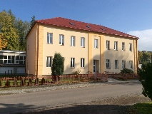

**ZÁKLADNÍ ŠKOLA A MATEŘSKÁ ŠKOLA BYSTŘEC**

Bystřec 87, 561 54 Bystřec, IČ 75015617

e-mail [zs @bystrec.cz](mailto:zs@bystrec.cz) telefon 465642634

V Bystřeci, dne 15.4. 2024

**Rozhodnutí**

**o přijetí k základnímu vzdělávání**

**Pro školní rok 2024/25**

Do ZŠ a MŠ Bystřec byli na základě zápisu konaného dne 15.4.2024 přijati tito žáci:

24/2024 44/ 2024 odklad

25/2024 45/ 2024 odklad

26/2024

27/2024

28/2024

29/2024

30/2024

31/2024

32/2024

33/2024

34/2024

35/2024

36/2024

37/2024

38/2024

39/2024

40/2024

41/2024

42/2024 Mgr. Eva Maňková, ředitelka školy